COMMANDE À FAIRE POUR INSTALLER ET EXECUTER LE PREPROCESSING, FINE-TUNING ET INFÉRENCE DANS LE TERMINAL:
NOTE: il faut conda d'installer avant de faire la démarche

INSTALLATION:
conda create -n env python=3.10
conda activate env
conda install -c conda-forge cudatoolkit=11.2 cudnn=8.1.0
pip install "tensorflow<2.11"
pip install -r requirements.txt

PREPROCESSING:
- Enlever les artefacts et normaliser entre 0 et 255 l’image tif de la plantation
  - (Mettre l’image qu’on veut nettoyer dans : ./files_added_in_the_repo/preprocessing/raw_data: (Ex: image tif Fdc_JR_W45_2023_03_21_panIMG_0037_6_MS_alP1_cor2-001)
  - Aller dans le notebook cleaning_raw_data.ipynb, mettre le bon nom du fichier tif dans la variable image_name (ex : Fdc_JR_W45_2023_03_21_panIMG_0037_6_MS_alP1_cor2-001) et exécuter le notebook

- Preprocessing
  - Retrouver l’image tif nettoyer dans. / files_added_in_the_repo/preprocessing/cleaning_data: (Ex: image tif Fdc_JR_W45_2023_03_21_panIMG_0037_6_MS_alP1_cor2-001_clean"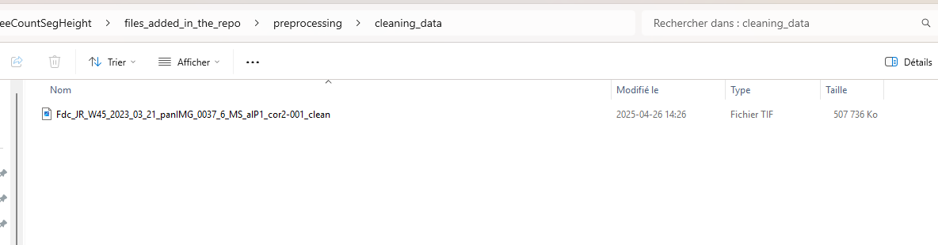
  - Ajouter les shapefiles associés à la plantation dans ce dossier
  - Changer les noms des fichiers (sauf le fichier tif brut) parce que c’est les noms utilisés dans le script Preprocessing.py
    - Crown pour example_annotation
    - Contour pour example_rectangle (pour train/valid/test) ou example_rectangle_one_polygone (pour le grountruth)
Ex :
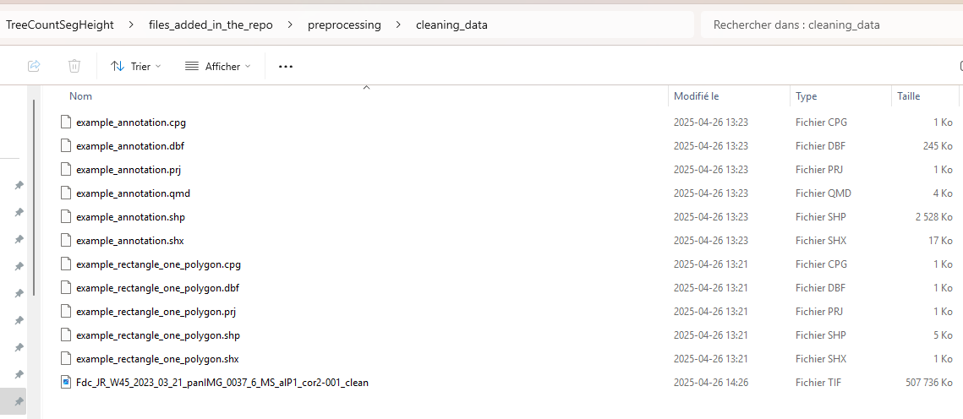
Ensuite, exécuter : python main0_preprocessing.py

FINE-TUNING:
- (Prendre les données de : ./files_added_in_the_repo/preprocessing/extracted_data)
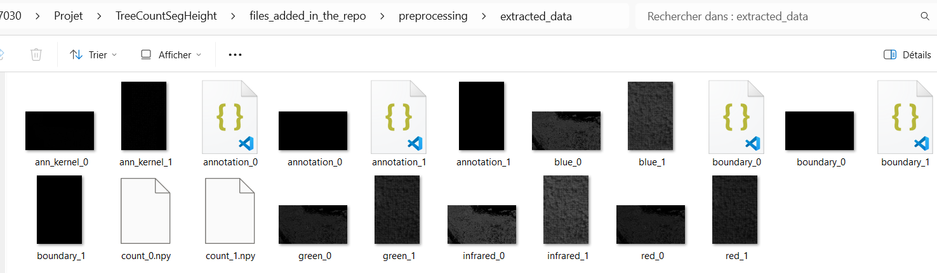
- (Et le mettre dans: ./files_added_in_the_repo/fine_tuning/extracted_centroids_kernel5)
  - Note: attention de mettre les fichiers train/valid seulement
Ensuite, exécuter : Python main1-2_segcount_transfer_learning.py
- Pour jouer sur le nombre d’epoch etc : UNetTrainingFinetune.py
Modèle en sortie fine-tuned (/files_added_in_the_repo/fine_tuning/fine_tune_model:

INFÉRENCE AVEC MODÈLE FINE-TUNED:
- Ajuster les path afin de mettre les absolute path dans le fichier hyperps_local.yaml. Voir exemple :
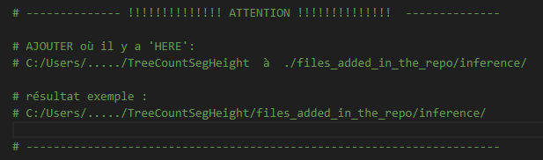
- (Copier le nom du modèle dans le dossier: ./files_added_in_the_repo/pretrained_model)
- (Et remplacer par le nom du modèle fine-tuned: ./files_added_in_the_repo/fine_tuning/fine_tune_model)
- S’assurer de mettre le bon path dans le fichier hyperps_local.yaml pour prendre le modèle fine-tuned (voir model_save_path)
- Prendre l’image tif nettoyée, la transformer en RGB avec la région à segmenter à inférer :
  - Attention nos données tif ont 10 bandes et l’inférence en prends 4 ou 3 bandes
    - Utiliser le notebook preprocessing_channels_and_viz pour prendre les bandes et la région utile
    - Aller dans le notebook preprocessing_for inference_and_viz.ipynb, mettre le bon nom du fichier tif dans la variable image_name (ex : Fdc_JR_W45_2023_03_21_panIMG_0037_6_MS_alP1_cor2-001_clean) et exécuter le notebook
    - Image à inférer en sortie dans le dossier ./inference/inputs
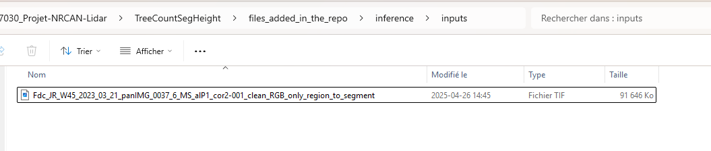
- Ensuite, exécuter : python main_local.py

Résultat inférence:
dans le dossier ./inference/predictions/

